Муниципальное автономное дошкольное образовательное учреждение муниципального образования г. Нягань
"Центр развития ребенка - детский сад №5 "БУРОВИЧОК"

Детско-родительский проект
«Математика вокруг нас»
группа № 3 «Цыплята»

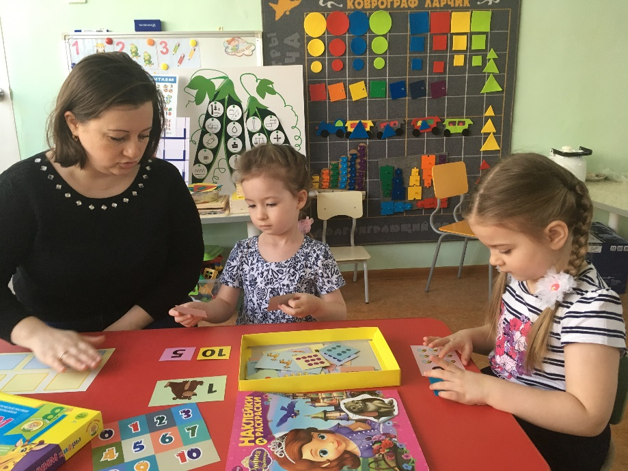

Воспитатель: Диль Р. М.

г. Нягань 2018

Детско-родительский проект «Математика вокруг нас»
Математика в России должна стать передовой
и привлекательной областью знания и деятельности,
получение математических знаний - осознанным
и внутренне мотивированным процессом.
Д.А. Медведев

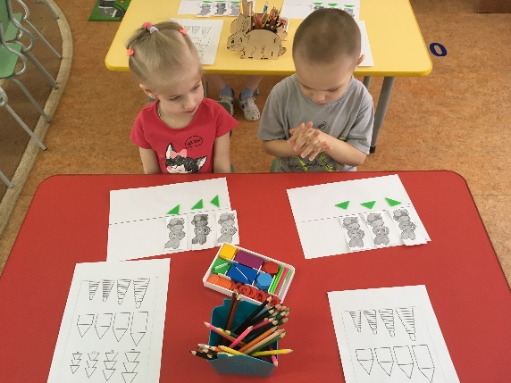
Введение
Математика занимает особое место в науке, культуре и общественной жизни, являясь одной из важнейших составляющих мирового научно-технического прогресса. Изучение математики играет системообразующую роль в образовании, развивая познавательные способности человека, в том числе к логическому мышлению. Качественное математическое образование необходимо каждому для его успешной жизни в современном обществе. Успех нашей страны в XXI веке, эффективность использования природных ресурсов, развитие экономики, обороноспособность, создание современных технологий зависят от уровня математической науки, математического образования и математической грамотности всего населения, от эффективного использования современных математических методов. (Концепция развития математического образования в Российской Федерации).
В последние годы в системе дошкольного образования на фоне общих изменений в образовательном пространстве в целом произошли существенные перемены, связанные с обновлением организационно-содержательных аспектов образования и воспитания детей на принципиально новой нормативно-правовой основе.
Федеральный государственный образовательный стандарт дошкольного образования содержит важную позицию относительно повышения компетентности родителей (законных представителей) в вопросах развития и образования, вовлечении семей непосредственно в образовательную деятельность. Современные требования к дошкольному образованию ориентируют педагогов на развивающее обучение, диктуют необходимость использования новых форм его организации, при которых синтезировались бы элементы познавательного, игрового, поискового взаимодействия.
Проблема усвоения знаний по математике актуальна из-за недостаточности игровых образовательных ситуаций, дети быстро забывают пройденный материал. Необходимость создания данного проекта направлена на более углубленное усвоение знаний и умений, применение знаний в повседневной жизни. Для этого создаются специальные условия, подключаются родители. Важно привить детям любовь к математике. Показать ее значимость вокруг нас. Ее важное участие во всех видах деятельности.
Считая данную проблему актуальной, пришли к выводу: необходимо использовать новые формы, методы, разнообразить содержание работы по познавательному развитию детей в тесном сотрудничестве с родителями, при которых бы реализовывались основные принципы ФГОС ДО:
- построение образовательной деятельности на основе индивидуальных особенностей каждого ребенка, при котором сам ребенок становится активным в выборе содержания своего образования, становится субъектом образования;
- содействие и сотрудничество детей и взрослых, признание ребенка полноценным участником (субъектом) образовательных отношений;
- поддержка инициативы детей в различных видах деятельности;
- формирование познавательных интересов и познавательных действий ребенка в различных видах деятельности;
- сотрудничество дошкольных образовательных организаций с семьей.
Вместе с тем принципиально важно, чтобы математика вошла в жизнь детей не как теория, а как знакомство с интересным новым явлением окружающего мира. Нельзя допустить формальности знаний ребенка. Весь процесс обучения должен быть настроен на более раннее возникновение вопроса «почему?». Это возникновение интереса к процессу, к причине, первые «открытия», горящие глаза, и желание узнать «еще и еще». Здесь закладывается мотивационная база дальнейшего развития личности, формируется познавательный интерес, желание узнать что-то новое.

Вид проекта: познавательно-игровой.
Сроки реализации: долгосрочный (октябрь 2017- май 2018).
Участники проекта:
• воспитатели;
• воспитанники 2 младшей группы;
• родители воспитанников.

Цель проекта: Объединить усилия дошкольного учреждения и семьи в формировании математических представлений у детей дошкольного возраста, посредством дидактических игр.
Задачи:
- Создать условия для развития у детей первичных представлений об основных свойствах и отношениях объектов окружающего мира: форме, цвете, размере, количестве, числе, пространстве и времени, посредством дидактических игр математического содержания.
- Развивать у детей образное и логическое мышление, психические процессы (восприятие, внимание, память, мышление, воображение), познавательный интерес к элементарным математическим понятиям с помощью дидактических игр.
- Привлечь родителей в образовательную деятельность с детьми по проекту.
- Повышать педагогическую компетентность родителей в математическом развитии детей 3-4 лет.

Этапы реализации проекта
Подготовительный этап
1. Формулирование целей и задач проекта.
2. Изучение научно-методической литературы.
3. Анкетирование родителей.
4. Проведение родительского собрания на тему: «Создание предметно-развивающей и игровой среды для приобщения дошкольников к математике в условиях семьи».
5. Разработка консультаций по теме: «Математика для малышей», «Моделирование сказки в формировании математических представлений».
6. Изготовление буклета на тему: «Как организовать игры детей дома с использованием занимательного математического материала».
7. Составление плана мероприятий по реализации проекта.
8. Подборка художественной литературы, стихов, загадок, считалок, а также мультипликационных фильмов.
Основной этап
- Обогащение предметно- развивающей среды.
- Разработка картотеки "Дидактические игры" по развитию математических представлений.
- Изготовление воспитателями и родителями лепбуки «Веселая математика», «Геометрические фигуры».
- Изготовление родителями мягких цифр от 1 до 5.
- Приобретение раздаточного материала- пеналов, для всех детей группы.
- Проведение практикума «Играем в математику».
Заключительный этап
1.Формулировка выводов.
2.Выставка дидактических игр «Играем в математику».
3.Выступление перед коллегами и родителями.
4. Оформление фото-газеты «Играем в математику дома».
5. Размещение проекта на сайте учреждения.
6. Проведение итогового мероприятия- развлечение с детьми «Весёлая математика».
Ожидаемый результат.
При успешной реализации поставленной цели и задач мы планируем получить следующие результаты:
Ребёнок будет:
• различать количественные группы предметов и определять словами (один-много, много-мало-один);
• показывать, как следует сравнивать две группы предметов и определять количественные отношения (больше, меньше, поровну, одинаково) без счета и называния цифр;
• пользоваться при определении количественных отношений приемами наложения и приложения;
• определять величину предметов контрастных и одинаковых размеров (длинный-короткий, высокий-низкий, широкий-узкий, лёгкий-тяжёлый, большой-маленький);
• различать пространственные направления в непосредственной близости от себя (спереди-сзади, далеко-близко и др.);
• понимать контрастные части суток (утро-вечер, день-ночь);
• различать и выделять в предметах и объектах семь цветов спектра (красный, оранжевый, желтый, зеленый, голубой, синий, фиолетовый) и их оттенки (розовый, светло-зеленый).
Родители:
- Родители расширят знания по математическому развитию детей.
- Родители примут участие в развитии предметно-развивающей среды в группе, в изготовлении дидактического материала.
- Родители окажут содействие в работе по проекту.

ПЛАН МЕРОПРИЯТИЙ ПО РЕАЛИЗАЦИИ ПРОЕКТА
2017-2018 УЧ. ГОД.

Раздел плана | Срок | Формы работы | Задачи по проекту
1. Изучение методической литературы | В течении года | - изучение методической, педагогической и предметной литературы;  - обзор в интернете информации по образовательным областям;  - изучение и внедрение новых технологий;  - общение с коллегами в детских садах, в Интернете и изучение их опыта работы; обмен собственным опытом с воспитателями;  - участие в конкурсах, проводимых в детском саду и сайтах интернета с детьми, также в профессиональных конкурсах;  - доклады, выступления. | Повысить уровень компетентности по теме проекта.
2. Работа с детьми | Октябрь | Дидактические игры по развитию представлений о величинах: «Украсим коврик», «Домики для медвежат», «Угостим мышек чаем», «Цветные кубики», кубики «Сложи узор» | Формирование представлений о свойствах предметов ближайшего окружения: цвет, форма, размер. Выделение признаков различия и сходства.
2. Работа с детьми | Ноябрь | Дидактическая игра «Найди пару», игры с логическими блоками Дьеныша: «Найди все фигуры, как эта»; «Найди не такие фигуры, как эта по цвету и размеру»; Найди такие же фигуры, как эта по цвету, но другой формы»; « Найди такие же, как эта, но другого размера. | Объединение предметов в группу по цвету, форме, размеру.  Освоение понятия «такой же», «не такой»
2. Работа с детьми | Декабрь | Д/игра «Что лишнее?», «Что изменилось?» | Выделение части группы. Нахождение «лишних» предметов.
2. Работа с детьми | Январь | Дидактические игры по развитию количественных представлений: «В лес за грибами», «Малина для медвежат», «Угости зайчат». | Знакомство с понятиями «один», «много»,,
2. Работа с детьми | Февраль | Дидактические игры по развитию равенства на основе сопоставления двух групп предметов: «Угостим белочек грибочками», «Жучки на листиках», «Бабочки и цветы». | Сравнение групп предметов по количеству (столько же, больше, меньше).
 | Март | Дидактические игры: «Подбери дорожки к домикам», «Почини коврик», «Мостики для зайчат», «Подбери дорожки к домикам».  Игры с цветными палочками Кюизенера. | Знакомство с наглядным изображением чисел 1-3, формирование умения соотносить цифру с количеством.  Формирование представлений о непосредственном сравнении предметов по длине и ширине(длиннее – короче, шире – уже, выше – ниже).
 | Апрель | Дидактические игры: «Геометрическое лото», «Разложи фигурки по домикам», «Катится – не катится», «Найди пару по форме». | Знакомство с геометрическими фигурами: круг и шар, квадрат и куб, треугольник, прямоугольник, овал.  Знакомство с наглядным изображением чисел 4-5, формирование умения соотносить цифру с количеством.
 | Май | Дидактические игры на расположение в пространстве: «Возьми игрушку», «Магазин игрушек», «Веселый мяч».  Дидактические игры на умение соотносить цифры с количеством: «Следопыты», «Строители», «Магазин игрушек». | Формирование пространственных представлений: на-над-под, слева-справа, вверху-внизу, снаружи-внутри, за-перед и др.  Количественный и порядковый счет от 1 до 5. Сравнение предыдущего и последующего чисел.
Раздел плана | Сроки | Название мероприятий | Форма работы
Работа с родителями | В течении года | Анкетирование родителей. | Анкетирование.
Работа с родителями | В течении года | Математика для малышей», «Моделирование сказки в формировании математических представлений», «Задачи сенсорного развития детей младшего дошкольного возраста». | Консультация.
Работа с родителями | В течении года | Создание предметно-развивающей и игровой среды для приобщения дошкольников к математике в условиях семьи. | Родительское собрание.
 |  | Представление родителям дидактических игр и упражнений, используемых в детском саду для формирования математических способностей. | Памятка-передвижка.
 |  | «Роль развивающих игр для детей 3-4 лет». | Беседа. Выставка развивающих игр.
 |  | Буклет на тему: «Как организовать игры детей дома с использованием занимательного математического материала». | Буклет.
 |  | Совместная проектная деятельность педагогов с детьми и родителями «Математика вокруг нас». Тема: «Сравнение предметов и групп предметов». | Проектная деятельность.
 |  | Консультация «Учим, играя» (математическое развитие дошкольников. | Консультация.
 |  | Совместная проектная деятель-ность педагогов с детьми и родителями «Математика вокруг нас». Тема: «Сравнение предметов и групп предметов». | Проектная деятельность.
 |  | Практикум «Играем в математику». | Практикум.
 |  | «Моделирование сказки в формировании математических представлений». | Консультация.
 |  | Совместная проектная деятельность педагогов с детьми и родителями «Математика вокруг нас». Тема: «Сравнение предметов и групп предметов». | Проектная деятельность.  Выставка игр.
 |  | Совместная проектная деятельность педагогов с детьми и родителями «Математика вокруг нас». Тема: «Пространственно- временные представления». | Совместная проектная деятельность.
 |  | Совместная проектная деятельность педагогов с детьми и родителями «Математика вокруг нас». Тема: «Пространственно- временные представления». | Совместная проектная деятельность.  Выставка игр.
 |  | Приобщать родителей играть с детьми в математические игры в домашних условиях. | Привлечение родителей в изготовлении игры.
 |  | Проведение индивидуальных консультаций и бесед. | Поговорить об успехах ребёнка.
Выводы и результаты реализации проекта
Вся работы выстраивается с учетом психолого-педагогических особенностей детей младшего дошкольного возраста. Свою работу мы начали с изучения научно-методической литературы на эту тему, анализа практических и теоретических сведений о детской проектной деятельности в ДОУ согласно ФГОС.
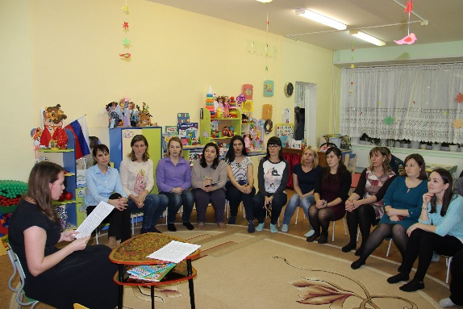
Проведено анкетирование родителей, родительское собрание на тему: Создание предметно-развивающей и игровой среды для приобщения дошкольников к математике в условиях семьи. Для родителей разработаны консультации по теме: «Математика для малышей», «Моделирование сказки в формировании математических представлений», «Задачи сенсорного развития детей младшего дошкольного возраста». Буклет на тему: «Как организовать игры детей дома с использованием занимательного математического материала».
Составлен план мероприятий по реализации проекта, с учетом возрастных особенностей детей.
В работе по проекту использовались следующие формы, методы и приемы:
Наглядный: сюрпризные моменты наглядно- дидактические пособия, рассматривание иллюстраций, картин, просмотр презентаций, наблюдения .
Практический: рисование, аппликация, лепка, ручной труд, выставки совместных работ, подвижные, дидактические, сюжетно – ролевые игры и игровые ситуации, экспериментирование.
Словесный: беседы, чтение художественной литературы, обсуждение.
На родительском собрании мы с родителями решили, что без организации предметно- развивающей среды, трудно будет решить намеченные задачи с детьми.
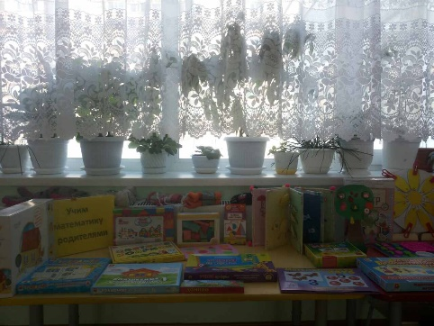
Родители приобрели и сделали своими руками дидактические игры, была организована выставка «Учим математику с родителями», у нас получилась картотека, копилка дидактических игр. Через выставку дидактических игр родители познакомились с содержанием развивающей среды младших дошкольников. Каждая игра использовать в процессе образовательной деятельности.
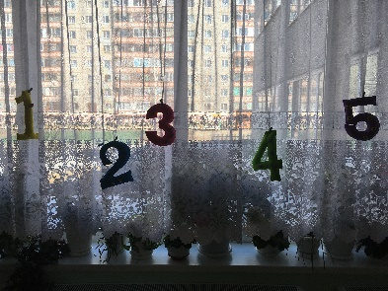
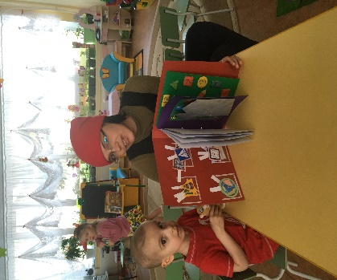
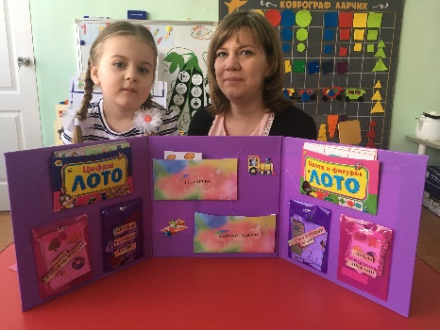
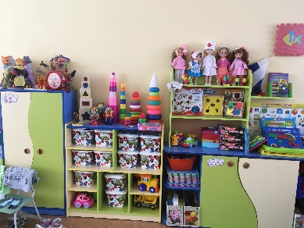
Подобраны: художественная литература, стихи, загадки, считалки, а также мультипликационные фильмы согласно тематике проекта. Изготовлены воспитателями и родителями лепбуки «Веселая математика», «Геометрические фигуры», родителями сшиты цифры 1-5. Родители приобрели раздаточный материал- пеналы, для всех детей группы. Весь материал расположили в групповой комнате в центре математики, где размещаются различные виды математических игр – лото, мозаики, парные и разрезные картинки, сенсорные материалы и т. д. Дидактические и другие виды игр располагаются на нижней полке, поэтому всегда доступны для детских игр. На верхних полках располагается наглядный материал, подборки картинок, детская литература. Весь материал для педагогов: картотеки, конспекты и др. расположен в шкафах.
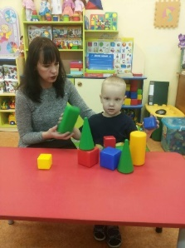
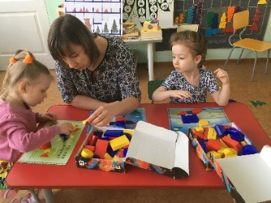
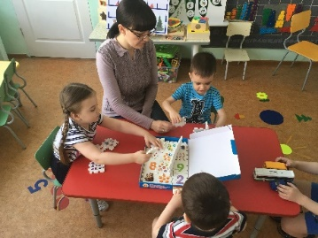
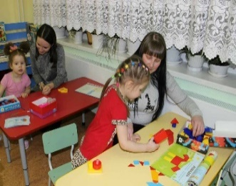
Два раза в месяц воспитателями группы проводились практикумы «Играем с мамой» с целью обучения родителей математическим играм.
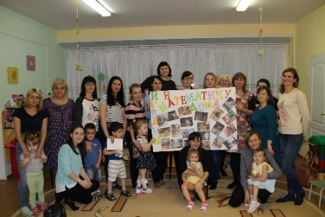
В марте выпустили фото-газету «Играем в математику дома», где помести ли фотографии, о том, как родители и дети играют в математику.
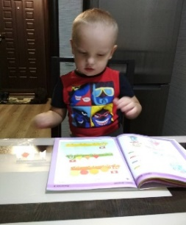
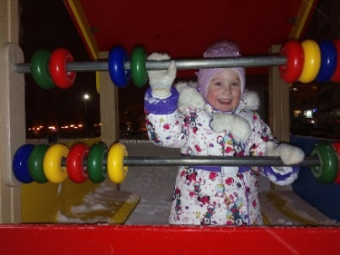
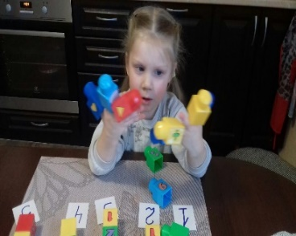
Главное место в жизни ребенка занимает игра. Это его основная деятельность, непременный спутник жизни. Дети играют в самые разнообразные игры: дидактические, подвижные, сюжетно-ролевые и др.
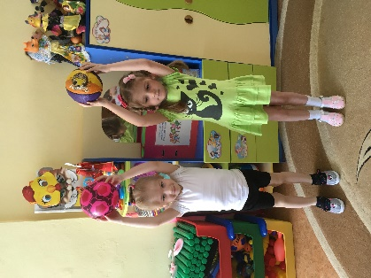
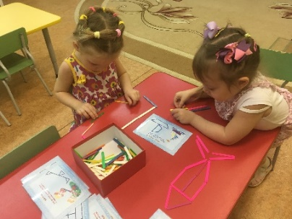
В результате тесного сотрудничества педагогов и родителей дети научились использовать математические знания и умения в дидактических играх. Дидактические игры помогли решать, как единичную задачу, так и быть полифункциональными: решать несколько дидактических задач. Например, в дидактической игре «Весёлый мяч», решаются конкретные задачи на ориентировку от себя: подними мяч вверх, опусти мяч вниз и т.п.
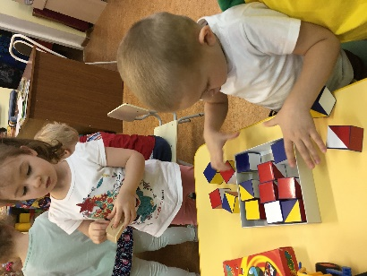
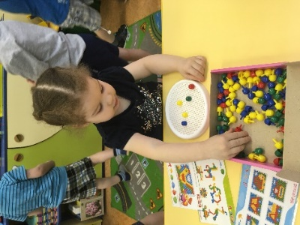
В дидактической игре «Нарисую я картину» «Мозаика», решаются задачи на ориентировку в пространстве и закрепление основных цветов, на развитие мелкой моторики рук.
Игры с кубиками Никитина помогут развить у детей мелкую моторику, воображение, речь, внимание, сформировать сенсорные эталоны цвет, величину и форму. Детям интересны дидактические игры.
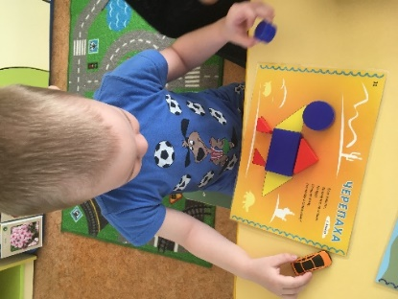
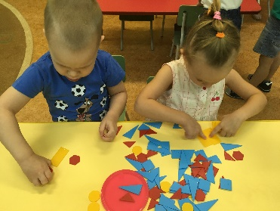
С целью ознакомления детей с геометрическими формами созданы дидактические игры - палочки Кюизенера, блоки Дьенеша, «Геометрическая полянка», «Заштопаем коврик», «Геометрическое лото».
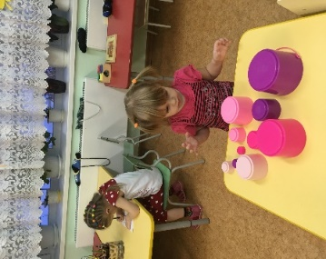
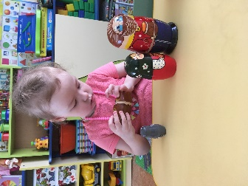
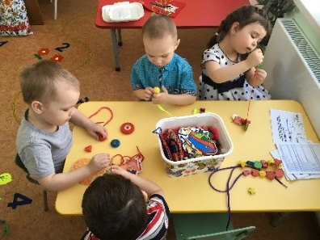
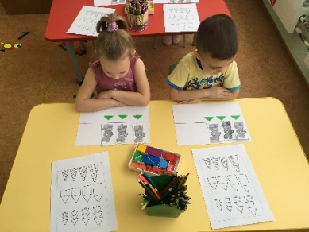
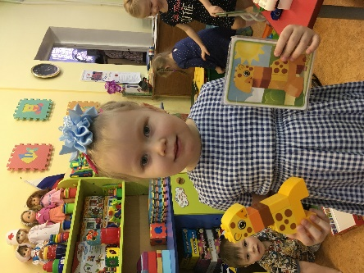
При формировании у детей знаний о величине используются дидактические игрушки: вкладыши, матрёшки, пирамидки, шнуровки. Это первая ступенька в ознакомлении детей с умением выстраивать ряд предметов по убыванию или возрастанию. Для ознакомления детей с ситуацией изменения количества была придумана игра с использованием зарифмованных игровых задач. В младшем возрасте дети любят стихи, быстро их запоминают, а выполнение заданий с использованием стихотворных строчек делает игру интересной и занимательной. Например: «Зайке побегайке- вкусную капусту» – на верхнюю полоску выкладывают изображение зайчика, на нижнюю полоску треугольники- капусту, дети знакомятся в игровой форме с ситуациями изменения количества (увеличение и уменьшение). В результате включения дидактических игр не только в непосредственно-образовательную деятельность, но и в другие режимные моменты, а также в самостоятельную деятельность детей было подмечено, что дети стали более активны на занятиях, у них стала улучшаться память, мышление, умение рассуждать, думать, умение взаимодействовать с педагогом и другими детьми, проявлять инициативу.
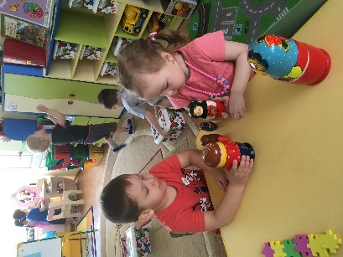
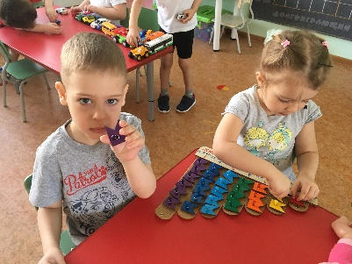
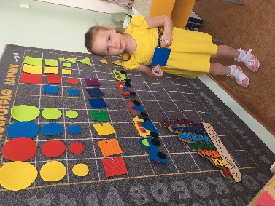
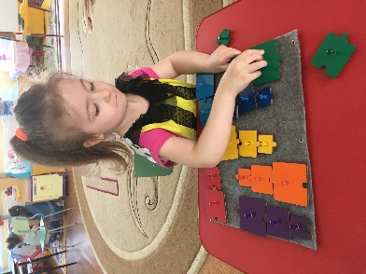

Заключение
В заключение можно сделать вывод, что в ходе нашей совместной работы с родителями, дети научились играть в дидактические игры. В группе созданы условия для формирования математических представлений детей.
Если в начале учебного года дети затруднялись в выполнении игровых и практических действий. В процессе игры дети научились усваивать сложные математические понятия. Большинство детей освоило умение выявлять связи, зависимости, устанавливать и менять последовательность, свободно используют знания и умения в игровой самостоятельной деятельности.
Следует отметить, что большинство родителей принимало активное участие в мероприятиях, однако практически никто из них не был инициатором. Сначала многие семьи не проявляли активности, старались минимально включаться в совместную деятельность. По мере включения в совместные дела активность родителей возрастала, все семьи дали положительные отклики по результатам участия, отметили, что этот опыт позволил им по-новому посмотреть на роль семьи в деятельности детского сада, переоценить свою роль в познавательной активности детей.
В ходе реализации проекта педагоги и родители смогли овладеть такими приемами работы с детьми, которые позволили им в непринужденной форме решать вопросы развития познавательной активности детей. Благодаря тесному сотрудничеству с семьями детей реализация программных задач выполнена.

Список использованной литературы

1.Бондаренко Т.М. «Дидактические игры в детском саду».
2.Практический курс математики для дошкольников. Методические рекомендации. — М.: Баласс, 2003 г. — 256 с.
3.Давидчук А., Селихова Л. «Дидактическая игра – средство развития дошкольников 3 – 7 лет». Изд. «Сфера» 2015 год.
4.«Сюжетно – дидактические игры с математическим содержанием» - А. А. Смоленцева.
5.Л. Г. Петерсон, Н. П. Холина «Игралочка». Практический курс математики для дошкольников. Методические рекомендации. - М. : Баласс, 2003 г. - 256 с.
6.Смоленцева А. А., Суворова О. В. Математика в проблемных ситуациях для маленьких детей. СПб. : Детство-пресс, 2004.
7.Щербакова Е.И. «Знакомимся с математикой». Изд. «Вентана – Граф» 2015 год.

АНКЕТА ДЛЯ РОДИТЕЛЕЙ

1. Ф.И.О.
2. Занимаетесь ли Вы математикой дома с ребёнком?
3. Что мешает Вам заниматься с ребёнком?

4. Какие игры, пособия по развитию математических способностей есть у Вас дома?
5. Кто из членов семьи чаще всего занимается с ребёнком?
6. Нравится ли вашему ребёнку заниматься математикой?
7. Используете ли Вы для развития умственных способностей ребёнка занимательную математику?
8. Какие интересные упражнения, игры, задачи-шутки можете предложить другим детям?
9. Как Вы понимаете «занимательный математический материал», его значение и роль в подготовке к школе?
10. Какую бы Вы хотели получить консультацию, информацию по формированию элементарных математических представлений.

